**模型模擬設定**

經由電腦模擬，可以設定不同母體並產生不同物種豐富度的結構，透過重複抽樣資料以評估估計式之估計表現。在模擬的過程中，首先需決定兩族群的共同種與特有種的數量，再選擇兩種不同種模型作為母體使用，以下為四種模擬模型之設定：

1. 同質性模型 (homogeneity model)， $p_{i}=0.1$， $i=1, 2, …, S$ ($mean=0.08, CV = 0.31$)
2. 均勻模型 (uniform model)， $p_{i}=ca_{i}$， $i=1, 2, …, S$ ($mean=0.12, CV = 0.66$)，其中 $a_{i}$ 服從一均勻分佈， $c$ 為調整常數。
3. Broken-stick 模型， $p_{i}=ca_{i}$， $i=1, 2, …, S$ ($mean=0.15, CV = 0.94$)，其中 $a_{i}$ 服從一指數函數分佈， $c$ 為調整常數。
4. 對數常態模型 (log-normal model)， $p_{i}=ca_{i}$， $i=1, 2, …, S$ ($mean=0.15, CV = 1.17$) ，其中 $a_{i}$ 服從一對數常態分佈， $c$ 為調整常數。

在物種設定的部分，假設總物種數皆為500種物種 ($S=$ 500)，並存在300種共同種 ($S_{12}=$ 300)。且兩族群皆為100區塊 ($T_{1}=T_{2}=$ 100)，並從中依比例抽取 $t_{1}$ 與 $t_{2}$ 個區塊作為樣本使用。每個樣本數下的模擬次數為 $R=$ 1000次。

表格中名次定義：

* Sim.：模型模擬的組合情況，其中I為同質模型，II為均勻模型，III為 Broken-stick 模型，IV為對數常數模型。
* q：為抽樣比例， $q=\frac{t_{i}}{T_{i}}$。
* Obs：兩樣本觀測到的共同物種。
* AVG Estimate： $R$ 次模擬之平均估計值。
* AVG bias： $R$ 次模擬之偏差 (bias)， $bias={\hat{S}}_{12}-S_{12}$。
* Sample SE： $R$ 次模擬之樣本標準差。
* Est. SD： $R$ 次模擬之標準差估計值。
* RMSE： $R$ 次模擬估計量之樣本均方根誤差。
* 95% CI Coverage： $R$ 次模擬中理論值於信賴區間的比例。

表一、群集一為同質模型，群集二為Broken-stick模型之形況下的估計結果。

|  |  |  |  |  |  |  |  |  |  |
| --- | --- | --- | --- | --- | --- | --- | --- | --- | --- |
| Sit. | Sample size | Estimator | Obs | AVG Estimate | AVG bias | Sample SE | Est. SD | RMSE | 95% CI Coverage |
| I  vs  III | 10 | BB | 123.11 | 269.46 | -30.54 | 66.68 | 47.45 | 73.31 | 0.84 |
| Pan | 241.86 | -58.14 | 41.94 | 27.59 | 71.68 | 0.81 |
| 30 | BB | 236.94 | 290.32 | -9.68 | 22.32 | 19.99 | 24.32 | 0.89 |
| Pan | 279.29 | -20.71 | 15.07 | 12.75 | 25.61 | 0.88 |
| 50 | BB | 267.3 | 296.6 | -3.4 | 15.42 | 14.41 | 15.79 | 0.88 |
| Pan | 290.22 | -9.78 | 10.8 | 9.48 | 14.57 | 0.88 |
| 70 | BB | 279.28 | 298.97 | -1.03 | 11.97 | 11.64 | 12.01 | 0.88 |
| Pan | 294.58 | -5.42 | 8.37 | 7.81 | 9.97 | 0.88 |

表二、兩群集皆為均勻模型之形況下的估計結果。

|  |  |  |  |  |  |  |  |  |  |
| --- | --- | --- | --- | --- | --- | --- | --- | --- | --- |
| Sit. | Sample size | Estimator | Obs | AVG Estimate | AVG bias | Sample SE | Est. SD | RMSE | 95% CI Coverage |
| II  vs  II | 10 | BB | 122.36 | 246.9 | -53.1 | 52.19 | 40.96 | 74.43 | 0.87 |
| Pan | 222.11 | -77.89 | 32.41 | 23.01 | 84.36 | 0.84 |
| 30 | BB | 226.78 | 280.17 | -19.83 | 22.35 | 19.87 | 29.88 | 0.89 |
| Pan | 267.6 | -32.4 | 15.09 | 12.47 | 35.74 | 0.88 |
| 50 | BB | 256.88 | 291.51 | -8.49 | 14.99 | 15.48 | 17.22 | 0.91 |
| Pan | 283.56 | -16.44 | 10.54 | 10.22 | 19.52 | 0.9 |
| 70 | BB | 270.31 | 296.06 | -3.94 | 14.27 | 13.28 | 14.8 | 0.86 |
| Pan | 290.01 | -9.99 | 10.19 | 8.94 | 14.27 | 0.86 |

表三、群集一為均勻模型，群集二為Broken-stick模型之形況下的估計結果。

|  |  |  |  |  |  |  |  |  |  |
| --- | --- | --- | --- | --- | --- | --- | --- | --- | --- |
| Sit. | Sample size | Estimator | Obs | AVG Estimate | AVG bias | Sample SE | Est. SD | RMSE | 95% CI Coverage |
| II  vs  III | 10 | BB | 121.57 | 234.91 | -65.09 | 49.98 | 38.06 | 82.05 | 0.83 |
| Pan | 208.9 | -91.1 | 30.89 | 21.5 | 96.19 | 0.81 |
| 30 | BB | 218.15 | 279.75 | -20.25 | 25.76 | 22.73 | 32.76 | 0.89 |
| Pan | 264.67 | -35.33 | 17.04 | 14.2 | 39.22 | 0.88 |
| 50 | BB | 249.16 | 290.03 | -9.97 | 18.61 | 17.7 | 21.1 | 0.88 |
| Pan | 280.61 | -19.39 | 12.9 | 11.52 | 23.29 | 0.88 |
| 70 | BB | 264.71 | 296.72 | -3.28 | 15.78 | 15.46 | 16.11 | 0.89 |
| Pan | 289.18 | -10.82 | 11.03 | 10.21 | 15.45 | 0.88 |

表四、群集一為Broken-stick模型，群集二為對數常數模型之形況下的估計結果。

|  |  |  |  |  |  |  |  |  |  |
| --- | --- | --- | --- | --- | --- | --- | --- | --- | --- |
| Sit. | Sample size | Estimator | Obs | AVG Estimate | AVG bias | Sample SE | Est. SD | RMSE | 95% CI Coverage |
| III  vs  IV | 10 | BB | 116.37 | 242.64 | -57.36 | 58.66 | 43.72 | 82.03 | 0.85 |
| Pan | 209.48 | -90.52 | 34.41 | 24.44 | 96.83 | 0.84 |
| 30 | BB | 214.39 | 283.29 | -16.71 | 28.19 | 24.86 | 32.76 | 0.89 |
| Pan | 267.11 | -32.89 | 18.4 | 15.31 | 37.69 | 0.88 |
| 50 | BB | 248.95 | 291.86 | -8.14 | 19.89 | 18.13 | 21.48 | 0.9 |
| Pan | 282.4 | -17.6 | 13.61 | 11.67 | 22.24 | 0.88 |
| 70 | BB | 265.8 | 297 | -3 | 15.15 | 14.98 | 15.44 | 0.91 |
| Pan | 290.18 | -9.82 | 10.5 | 9.93 | 14.37 | 0.9 |

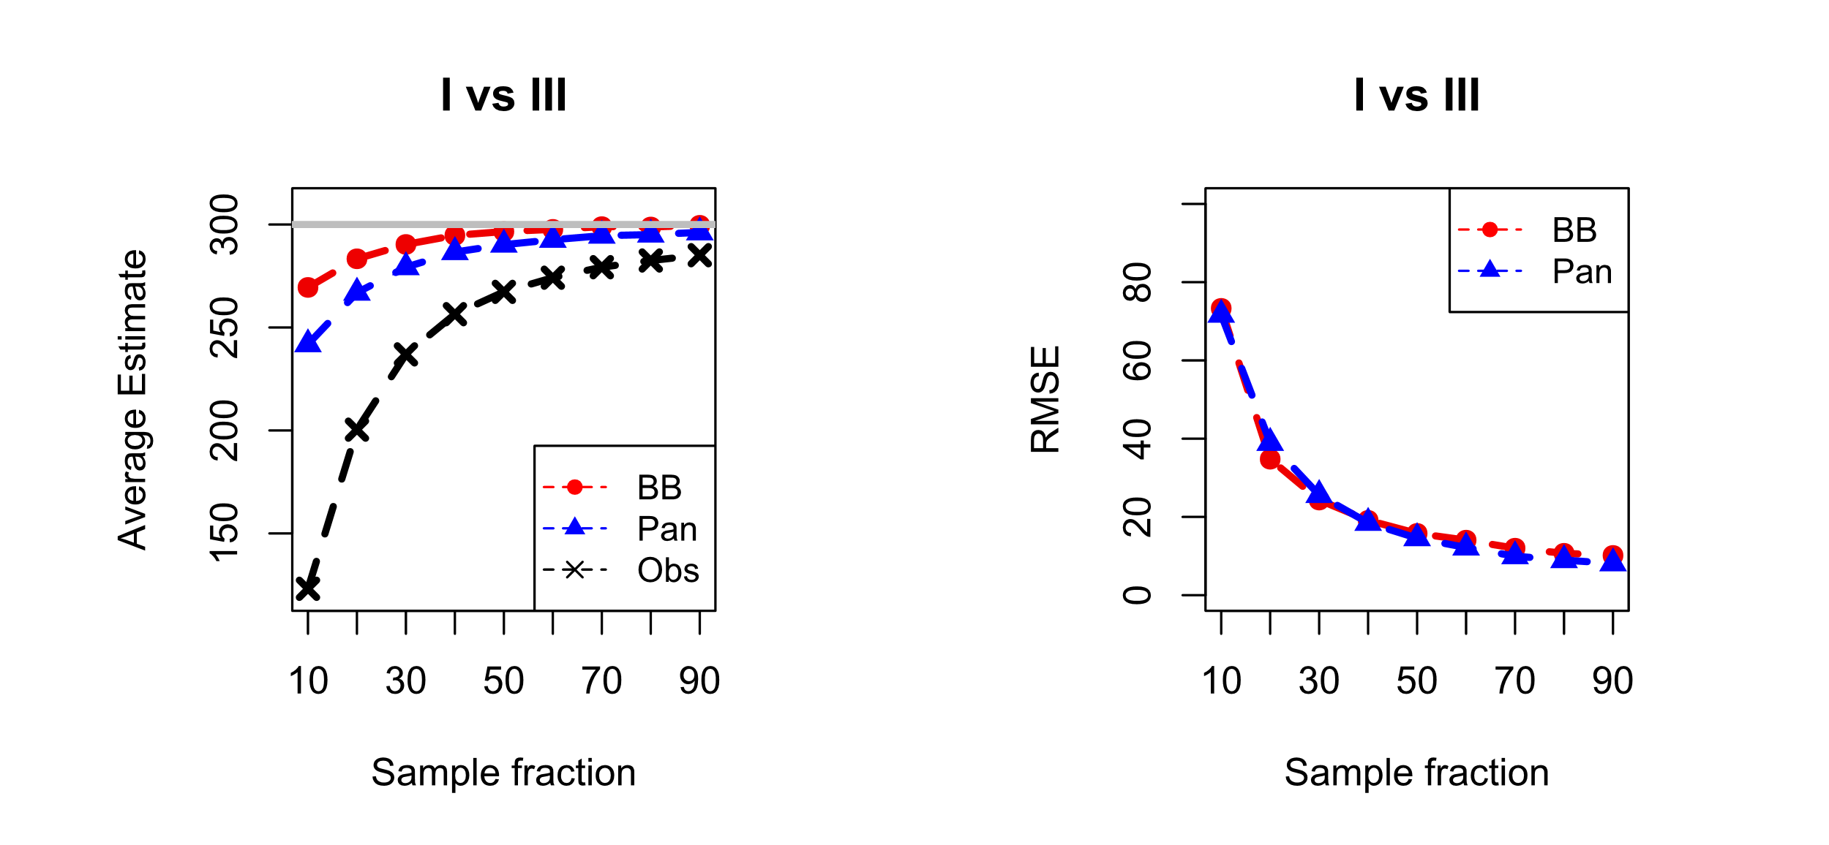

圖一、群集一為同質模型，群集二為Broken-stick模型之形況下的AVG Estimate (左圖) 與RMSE (右圖)估計結果。

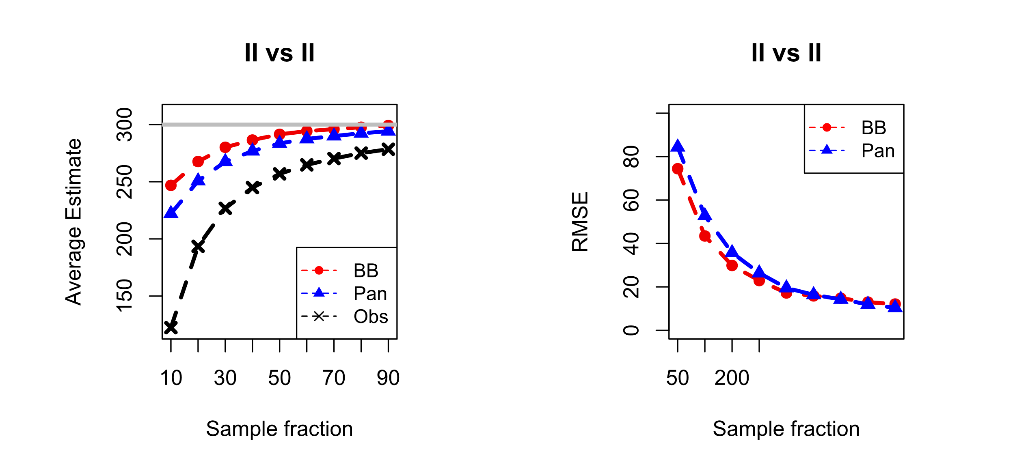

圖二、兩群集皆為均勻模型之形況下的AVG Estimate (左圖) 與RMSE (右圖)估計結果。

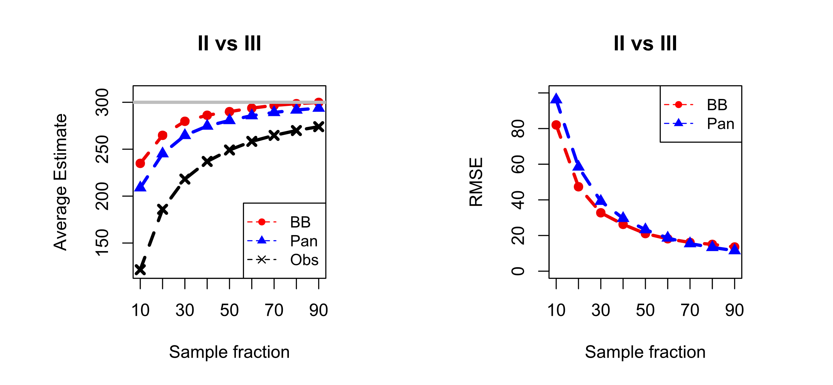

圖三、群集一為均勻模型，群集二為Broken-stick模型之形況下的AVG Estimate (左圖) 與RMSE (右圖)估計結果。

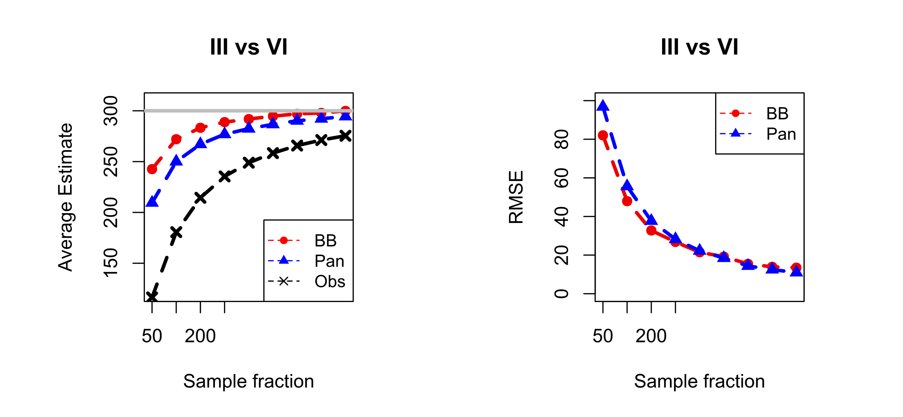

圖四、群集一為Broken-stick模型，群集二為對數常數模型之形況下的AVG Estimate (左圖) 與RMSE (右圖)估計結果。